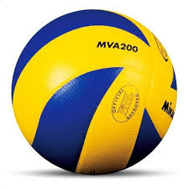
ODBOJKA

Dragi učenci,
zaključujemo zgornji in spodnji odboj. Danes je pred tabo odbojkarski izziv – brez da žoga pade na tla:
- izvedi 30 zgornjih odbojev, žogo moraš odbijati vsaj meter nad sabo,
- izvedi 25 spodnjih odbojev, žogo moraš odbijati vsaj meter nad sabo.
Pred začetkom se primerno ogrej, primere ogrevanja si spoznal na prejšnjih urah. Če ti po 15 minutah ni uspelo, prekini in poskusi čez nekaj časa, lahko naslednji dan. Morda ti takrat uspe. 💪💪💪
Tudi to uro shrani v tvoj video dnevnik.
Učitelj Aleš
